**Отчёт по лабораторной работе № 3**

**Архитектура компьютеров**

Лю Сяо

**1 Цель работы**

Целью работы является освоение процедуры оформления отчетов с помощью легковесного языка разметки Markdown.

**2 Задание**

1. Установка необходимого ПО
2. Заполнение отчета по выполнению лабораторной работы №3 с помощью языка разметки Markdown
3. Задание для самостоятельной работы

**3 Теоретическое введение**

Markdown - легковесный язык разметки, созданный с целью обозначения форматирования в простом тексте, с максимальным сохранением его читаемости человеком, и пригодный для машинного преобразования в языки для продвинутых публикаций. Внутритекстовые формулы делаются аналогично формулам LaTeX. В Markdown вставить изображение в документ можно с помощью непосредственного указания адреса изображения. Синтаксис Markdown для встроенной ссылки состоит из части [link text], представляющей текст гиперссылки, и части (file-name.md) – URL-адреса или имени файла, на который дается ссылка. Markdown поддерживает как встраивание фрагментов кода в предложение, так и их размещение между предложениями в виде отдельных огражденных блоков. Огражденные блоки кода — это простой способ выделить синтаксис для фрагментов кода.

**4 Выполнение лабораторной работы**

**4.1 Установка необходимого ПО для работы**

Устанавливаю на свою виртуальную машину TexLive и Pandoc с помощью команд sudo dnf -y install texlive texlive-* и sudo dnf -y install pandoc.

**4.2 Заполнение отчета по выполнению лабораторной работы №3 с помощью языка разметки Markdown**

Открываю терминал. Перехожу в каталог курса, сформированный при выполненнии прошлой лаборатной работы (рис. 1).

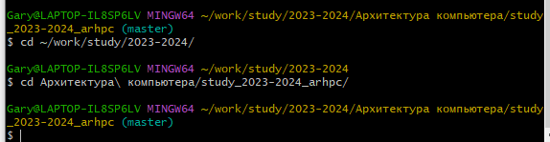

*Рис. 1: Открытый терминал*

Обновляю локальный репозиторий, скачав изменения из удаленного репозитория с помощью команды git pull (рис. 2).



*Рис. 2: Обновление удаленного репозитория*

Перехожу в каталог с шаблоном отчета по лабораторной работе №3 с помощью cd (рис. 3).



*Рис. 3: Каталог с шаблоном отчета*

Компилирую шаблон с использованием Makefile, вводя команду make (рис. 4).

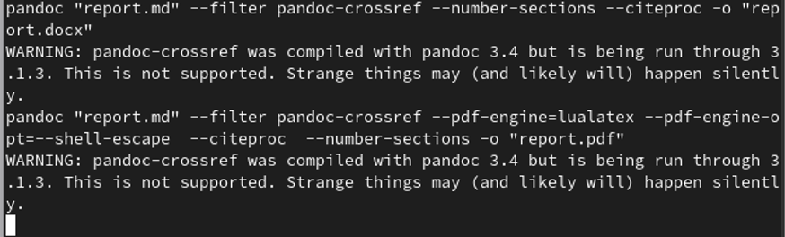

*Рис. 4: Использование команды make*

Открываю сгенерированный файл report.docx LibreOffice и сгенерированный файл report.pdf (рис. 5 ).

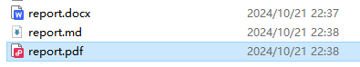

*Рис. 6: Файлы сгенерированы верно*

Удаляю полученные файлы с использованием Makefile, вводя команду make clean (рис. 7).

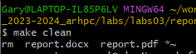

*Рис. 7: Удаление файлов*

Проверяю, удалились ли созданные файлы.(рис. 8).



*Рис. 8: Проверяем, удалились ли файлы*

Открываю файл report.md с помощью текстового редактора gedit (рис. 9).



*Рис. 9: Открытие файла в gedit*

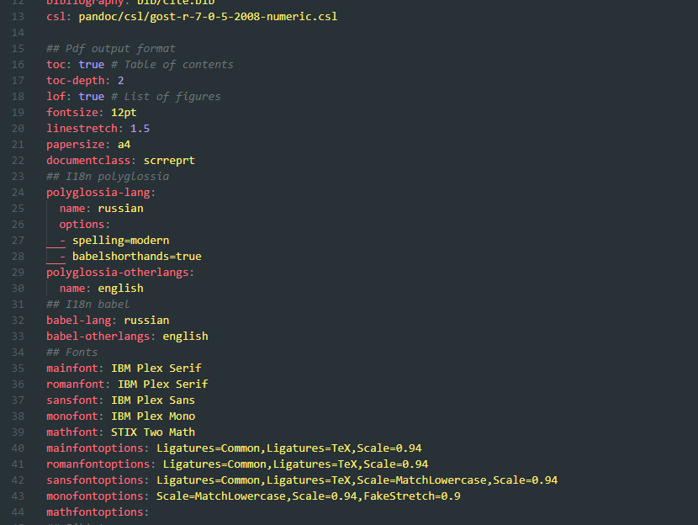

*Рис. 10: Вид файла в gedit*

Заполняю свой отчет. Компилирую файл с отчетом. Загружаю отчет на GitHub.

**4.3 Задания для самостоятельной работы**

Перехожу в директорию lab02/report с помощью cd, чтобы там заполнять отчет по второй лабораторной работе (рис. 11).



*Рис. 11: Каталог 2 лабортаорной работы*

Копирую файл report.md с новым именем для заполнения отчета (рис. 12).



*Рис. 12: Копирование файла*

Открываю файл с помощью текстового редактора gedit и начинаю заполнять отчет (рис. 13).

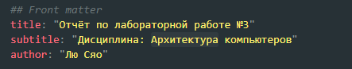

*Рис. 13: Вид файла в gedit*

Компилирую файл с отчетом по лабораторной работе (рис. 14).

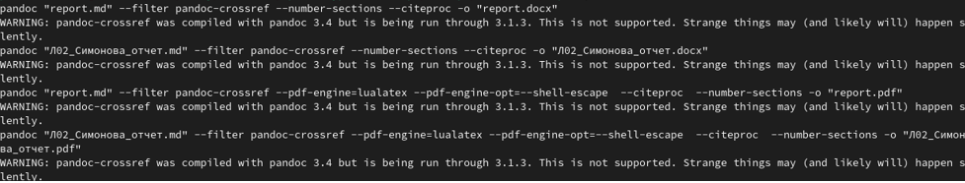

*Рис. 14: Компиляция файла*

Удаляю лишние сгенерированные файлы report.docx и report.pdf (15).



*Рис. 15: Удаление лишних файлов*

Добавляю изменения на GitHub с помощью комнадой git add и сохраняю изменения с помощью commit (16)

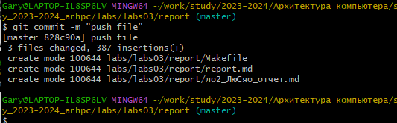

*Рис. 16: Изменения на гитхаб и сохранение изменений*

Отправлялю файлы на сервер с помощью команды git push (17).

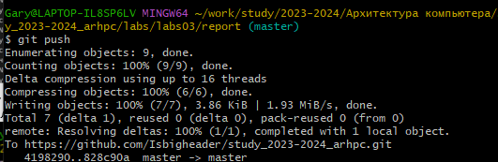

*Рис. 17: Отправка файла нв сервер*

**5 Выводы**

В результате выполнения данной лабораторной работы я освоила процедуры оформления отчетов с помощью легковесного языка разметки Markdown.

**6 Список литературы**

[**Архитектура ЭВМ 3**](https://esystem.rudn.ru/pluginfile.php/2089083/mod_resource/content/0/%D0%9B%D0%B0%D0%B1%D0%BE%D1%80%D0%B0%D1%82%D0%BE%D1%80%D0%BD%D0%B0%D1%8F%20%D1%80%D0%B0%D0%B1%D0%BE%D1%82%D0%B0%20%E2%84%963.%20%D0%AF%D0%B7%D1%8B%D0%BA%20%D1%80%D0%B0%D0%B7%D0%BC%D0%B5%D1%82%D0%BA%D0%B8%20.pdf)